
Nº Resolución: 2026/1789
RESOLUCIÓN
Visto el expediente 15118A/2025, donde constan los siguientes
ANTECEDENTES
1º.- Por la Alcaldía-Presidencia, con fecha 06 de noviembre de 2025, se dictó providencia a
los efectos de que por la Secretaría General se proceda a relacionar el número de sesiones
y la asistencia a las mismas de los miembros corporativos correspondientes, en el periodo
comprendido entre el 1 de julio al 30 de septiembre de 2025, solicitando la oportuna
retención de crédito por el importe al que ascienden los pagos a estos, de conformidad con
el acuerdo del pleno municipal de 27 de junio de 2023. Asimismo, se solicita que por la
Intervención de Fondos, se emita informe acerca de la existencia de crédito por la cantidad
solicitada.
2º.- Con fecha 19 de noviembre de 2025, se emitió informe en los términos señalados en el
apartado anterior, estableciéndose que el importe al que ascienden los pagos a efectuar y
por el que se solicita la oportuna retención de crédito es de un total de 2.760€, con una
retención del IRPF (19%) de 524,40€ y un neto de 2.235,60€.
3º.- Con fecha 12 de diciembre de 2025 se emite informe con propuesta de resolución, que
es fiscalizado por la Intervención condicionado a su subsanación, debido a que existe error
en el crédito para hacer frente al gasto que comporta el expediente. La cuantía propuesta
para la fase de Autorización del gasto, es inferior a la cuantía propuesta para las fases de
Disposición y Reconocimiento de la Obligación, devolviéndose para que sean solventados
los defectos indicados.
4º.- Con fecha 17 de diciembre, para dar cumplimiento a lo señalado por la Intervención, se
solicita la generación de un RC complementario por el importe omitido de 524.40€
5º.- Constan en el expediente, documentos de Retención de créditos con los números
12025000030048, de fecha 24 de noviembre de 2025, por importe de 2.235,60€ y
12025000033482, de fecha 17 de diciembre de 2025, por importe de 524,40€, lo que hacen
un total de 2.760€.
6º.- Habiendo quedado sin efecto la Retención de Crédito existente en el expediente, dado
que no se cumplieron los plazos establecidos para su tramitación antes del cierre del
ejercicio, se ha solicitado nuevamente expidiéndose por la Intervención con número
12026000008623 con fecha 27/04/2026 y con el importe 2.760,00€
Documento firmado electrónicamente.. La autenticidad de este documento puede ser comprobada mediante el CSV:
16764520706525306311 en https://sede.granadilladeabona.es


Por el Técnico del área se ha emitido informe jurídico, con propuesta de resolución.
La propuesta ha sido fiscalizada por la intervención municipal con nº de referencia 2026/502
y con resultado Fiscalización de conformidad.
FUNDAMENTOS JURÍDICOS
Primero.- El Ayuntamiento en Pleno en sesión de fecha 27 de junio de 2023, acordó
determinar en concepto de asistencia de los miembros de la corporación que no tengan
dedicación exclusiva ni parcial, por la concurrencia efectiva a la sesiones de órganos
colegiados de la corporación de que formen parte, la siguientes cantidades:
Por asistencia a Plenos: 70 €.
Por asistencia a Comisiones Informativas, Junta de Portavoces y otros órganos: 50 €.
Asimismo, acordó, en relación con el apartado anterior, que si en el mismo día se celebrara
más de una sesión, sólo se percibirá una asistencia.
Segundo.- Teniendo en cuenta que la autorización del gasto corresponderá al órgano que
tenga atribuidas las competencias establecidas en la ley, y que será órgano competente
para adoptar el acuerdo de disposición del gasto el que lo fuera para su autorización; la
competencia para autorizar y disponer las obligaciones contraídas por el Ayuntamiento en el
presente expediente reside en la Alcaldía-Presidencia, de conformidad con el artículo 21.1 s)
de la Ley 7/1985, de 2 de abril, Reguladora de las Bases de Régimen Local.
Tercero.- El Presupuesto de este Ayuntamiento en el ejercicio 2025, recoge en la Base 36,
las indemnizaciones por asistencia Órganos Colegiados de los Miembros de la Corporación.
Por la presente,
RESUELVO
PRIMERO.- Aprobar la autorización del gasto, fase A, derivado de las indemnizaciones
señaladas de los miembros de la Corporación, sin dedicación exclusiva ni dedicación
parcial, por su asistencia a las sesiones de los órganos colegiados de la Corporación de que
formen parte, en el periodo comprendido entre el 1 de julio al 30 de septiembre de 2025, que
ascienden a un total de 2.760,00 € euros, según muestra la siguiente tabla:
DATOS REFERIDOS AL PERÍODO 01 DE JULIO AL 30 DE SEPTIEMBRE DE 2025
N.º
N.º Junta
CONCEJALES
N.º Plenos
Importe (70€)
Comisiones
Importe (50€)
Portavoces
Importe (50€)
TOTAL
Documento firmado electrónicamente.. La autenticidad de este documento puede ser comprobada mediante el CSV:
16764520706525306311 en https://sede.granadilladeabona.es

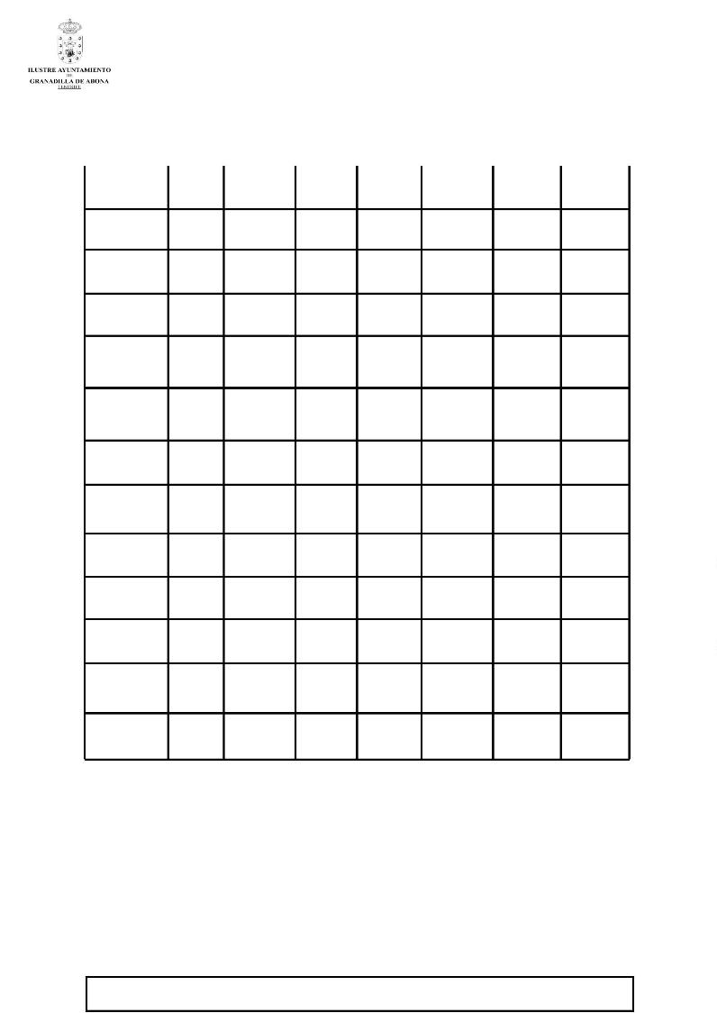
Jennifer Miranda
Barrera
2
1
140,00 €
70,00 €
1
1
50,00 €
50,00 €
2
0
100,00 €
290,00 €
120,00 €
54059936T
Óscar David
Delgado Melo
0
78680570P
Jose Adán García
Casañas
2
2
140,00 €
140,00 €
2
1
100,00 €
50,00 €
0
0
0
0
240,00 €
190,00 €
45732020Q
María Luz
Fernández Martín
78403311Z
José Francisco
Socas Díaz
2
140,00 €
2
100,00 €
0
0
240,00 €
45728961Q
Carmen Dolores
Rodríguez de Vera
2
2
140,00 €
140,00 €
1
1
50,00 €
50,00 €
0
0
0
0
190,00 €
190,00 €
42081338D
Ignacio Carmelo
Mendoza Morales
78406988B
Ángela María
Villalba Luis
2
2
2
140,00 €
140,00 €
140,00 €
1
3
1
50,00 €
150,00 €
50,00 €
0
0
0
0
0
0
190,00 €
290,00 €
190,00 €
45705451N
Caín Franco
Gómez
78404290G
Celia Navil Trujillo
Cano
46263441E
David Santos
Delgado
2
2
140,00 €
140,00 €
2
3
100,00 €
150,00 €
0
2
0
240,00 €
45707014B
María Bianca
Cerbán Hernández
100,00 €
390,00 €
45851689Q
2.760,00 €
SEGUNDO.- Aprobar la disposición del gasto, fase D, de las referidas asignaciones
correspondientes al periodo comprendido entre el 1 de julio al 30 de septiembre de 2025.
TERCERO.- Reconocer la obligación, fase O con una retención de IRPF DEL 19%, de las
asignaciones correspondientes por su asistencia a las sesiones de los órganos colegiados
de la Corporación en el período comprendido entre el 1 de julio al 30 de septiembre de 2026
que es el del 2025 en situación de prórroga legal.
Documento firmado electrónicamente.. La autenticidad de este documento puede ser comprobada mediante el CSV:
16764520706525306311 en https://sede.granadilladeabona.es

Lo manda y firma,
Firmado Electrónicamente por:
MANUEL ORTIZ CORREA
0
5/05/2026 - 12:59:50
CSV: 16764520706525306311
Documento firmado electrónicamente.. La autenticidad de este documento puede ser comprobada mediante el CSV:
16764520706525306311 en https://sede.granadilladeabona.es

Firmado electrónicamente por:
JOSE DOMINGO REGALADO
GONZALEZ
0
5/05/2026 - 12:44:08
CSV: 16764520706525306311

